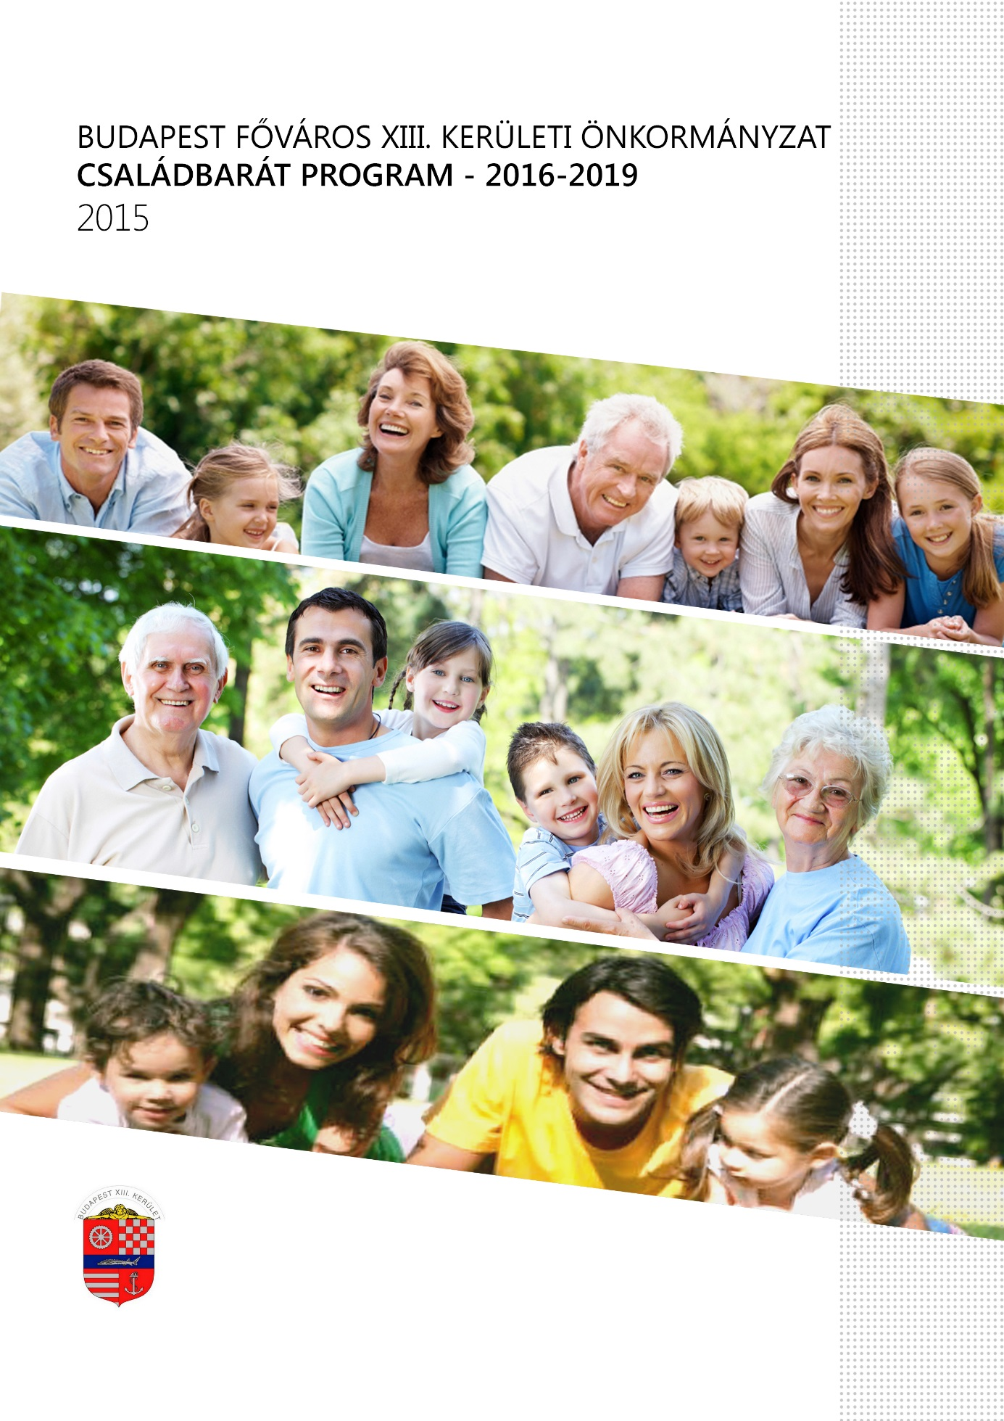
II. fejezet

Budapest Főváros XIII. Kerületi Önkormányzat Családbarát Programjára – 2016-2019

A megfogalmazott jövőkép, az alapelvek, a célok és a fejlesztési javaslatok összhangban vannak a 2015 januárjában elfogadott a Lendületben a XIII. kerület Budapest Főváros XIII. Kerületi Önkormányzat programjával (2015-2019). Szorosan illeszkednek az egyes ágazati koncepciókhoz.

A koncepció a gyermekes és gyermektelen családok életét valamilyen módon érintő, befolyásoló helyi intézkedéseket és ellátásokat foglalja magában. Látható, hogy a családpolitika célja és eszközrendszere változatos. A szociálpolitikán túl kiterjed az egészségpolitikára, a lakáspolitikára, a foglalkoztatáspolitikára vagy akár a helyi médiára is.

Helyzetelemzés
A kerületi lakosság száma fokozatosan nő. Ez függ a természetes szaporulat mértékétől, a beköltözők számától.

A XIII. kerületbe történő oda-, valamint elvándorlás adatait vizsgálva megállapítható, hogy a Kerületünk irányába történő  vándorlás meghaladta az onnan történő elvándorlás mértékét. | év állandó jellegű odavándorlás elvándorlás egyenleg  2010. 2699 1757 942  2011. 2421 1720 701  2012. 2172 1670 502  2013. 2716 1631 1085  - számú tábla, forrás: TeIR, KSH-TSTAR

Az élveszületések száma Magyarországon az elmúlt években igen alacsony szinten stagnált, nem sikerül megközelíteni a 2008-as válságig jellemző értékeket. Kerületünkben ezzel ellentétes demográfiai folyamat tapasztalható. Az élveszületések száma tartósan 1 000 fő felett van A születések száma 2011. évben 1237 fő, 2014. évben - helyi népesség-nyilvántartó adata szerint - 1235 fő.

A születéskor várható élettartam meghosszabbodása az egyik legnagyobb kihívást jelenti az egyes ellátó rendszerek számára. Kerületünkben a 65 év feletti népesség részaránya a teljes népességhez képest 19%. Az idős népesség eltartottsági rátája 29%. Az öregedési index 1,6.

 | 65 év feletti állandó lakosok száma (fő) | 0-14 éves korú állandó lakosok száma (fő) | Öregedési index  (%)
2014. év | 21 526 | 13 494 | 159,5%
- számú tábla, forrás: TeIR, KSH-TSTAR

Az országos folyamatokhoz hasonlóan a házasságkötések száma 2010-ig folyamatosan csökkent, az utóbbi években viszont kismértékű növekedés figyelhető meg. Az élettársi kapcsolat első párkapcsolati formaként való választása az elterjedt, elsősorban a 25 év alatti fiatalok körében.

A kerületi népesség családi állapot szerinti megosztását a 2011. évi népszámlálási adatok alapján tudjuk bemutatni. Ha az előző népszámlálási adatokkal vetjük össze, látható, hogy a száma és aránya csökkent, a nőtlenek és a hajadonok, illetve az elváltak aránya növekedett, az özvegyeké változatlannak mondható.

A válásokról pontos statisztikai adatokkal rendelkezünk, az élettársi kapcsolatok felbomlásáról kutatásokból kaphatunk információkat. A válások számában - kerületünkben is - 2011-től csökkenés tapasztalható. A válással megszűnő házasságok valamivel kevesebb mint 60 százalékában van kiskorú gyermek.

A családtámogatási rendszer jellemzője, hogy a családok anyagi helyzetüktől és munkahelyi pozíciójuktól függetlenül, három éven keresztül mind részesülhetnek valamilyen pénzbeli juttatásban, amennyiben gyermeküket otthon kívánják gondozni és nevelni. Ennek egyik célja a gyermeknevelés anyagi terheinek csökkentése, olyan különböző pénzbeli vagy természetbeni juttatásokkal, melyekben a gyermeket nevelő családok közvetlenül részesülnek. Az ellátási rendszer másik célja a családok mindennapjainak megkönnyítése, meghatározott élethelyzetekhez igazított intézkedésekkel: például pótszabadság munkavállaló szülők számára, gyermekápolási táppénz beteg gyermek gondozására, gyermektartásdíj megelőlegezése válás esetén. 2014. január 1-jétől a családpolitikai rendszer nagymértékű átalakítása valósult meg. Egyrészt a korábbi gyermekvállalás ösztönzése, másrészt pedig a kisgyermekes anyák munkavállalásának elősegítése érdekében.

A helyi önkormányzati családpolitika a családok életkörülményeire ható intézkedésekkel egészíti ki vagy erősíti a központi támogatási rendszert. Egyre több esetben szükséges a központi intézkedések hatásait - az önkormányzati hatáskörök csökkentése, egyes részterületek államosítása, érthetetlen „változtatások”- enyhíteni.

Budapest Főváros XIII. Kerületi Önkormányzat minden kötelező feladatát ellátja. A közszolgáltatások színvonala – az állampolgári elégedettség rendszeres mérése alapján - megfelelő. Az intézmények kapacitása elegendő, várólista nincs. Az önkormányzati feladatellátás jellemzője a tervszerűség és a költséghatékonyság. Minden közszolgáltatást nyújtó minőségbiztosított és a folyamatos fejlesztés elkötelezettje. A 2011. és 2014. év program végrehajtását a Képviselő-testület évente értékelte. Minden évben a kitűzött cél teljesült, a feladatok végrehajtása időarányosan megtörtént. A „Közösen a XIII. kerületért 2011-2014”, mint középtávú fejlesztési stratégia és a helyi családpolitika alapvető célja a helyi lakosság életminőségének javítása. Feladata egy családbarát környezet kialakítása és működtetése a családot alapító, a már családban élő, a jól működő családok és a valamilyen okból veszélyeztetett családok részére egyaránt. A beszámoló adataiból látható, hogy
- a helyi családpolitika rendszerszemléletű, magában foglalja az egészségügyi ellátáson túl a szociális, a köznevelési, a lakhatási, a szabadidő eltöltését támogató, a lakókörnyezeti intézkedéseket,
- a közszolgáltatások rendszere kiépült, a kerület egész területén a családok számára jól elérhetőek,
- a gyermekjóléti és köznevelési intézmények férőhelye követi az igények alakulását,
- a játszótérprogram eredményeként a kerület közterületein található 54 játszótéren lévő több, mint 400 játszószer mindegyike szabványos,
- a kerület zöldfelülete mind a mennyiségi, mind a minőségi mutatók tekintetében a fővárosi átlagnál kedvezőbb állapotú,
- a szociális ellátó rendszer elemei segítik a családok mindennapi életét, a valamilyen okból hátrányos helyzetűekre kiemelt figyelmet fordít.

A program alapvető célja

Önkormányzati intézkedésekkel, olyan nyugodt és családbarát társadalmi környezet és közhangulat megteremtése, amelyben minden állampolgár számára megadatik, hogy félelmek és szorongások nélkül tervezhesse maga és családtagjai jövőjét. Olyan társadalmi légkör és környezet megteremtésére van szükség, amelyben mindazok, akik sajátos helyzetük miatt segítségre szorulnak, azok számíthassanak az őket körülvevő társadalmi és intézményi környezet együttérzésére és támogatására.

A program intézkedései

A Lendületben a XIII. kerület Budapest Főváros XIII. Kerületi Önkormányzat programja (2015-2019) által elfogadott intézkedések mentén határozzuk meg a program feladatait és a végrehajtás ütemezését.

településfejlesztés | Olyan várospolitikát folytatunk, melynek eredményeként megőrizzük lakosságmegtartó képességünket, továbbra is megakadályozzuk, hogy szegregált terület alakulhasson ki.  Közparkok és közkertek, játszótérprogram, szökőkútprogram sétányfejlesztés, kerékpárút-fejlesztés folytatása, a szabadtéri sport és játszótéri infrastruktúra javítása.

Az intézkedés indikátorai:
AngyalZöld+ program (2015-2019) értékelése,
lakossági elégedettségmérés adatai,
demográfiai adatok.

Az intézkedés ütemezése:

2016. év | 2017. év | 2018. év | 2019. év
X | X | X | X

közszolgáltatások | Bővítjük a családok eltérő életszakaszaihoz igazodó sokszínű és igényes szolgáltatások körét.  A helyi szociális ellátórendszer színvonalát megőrizzük és a változó igényekhez igazítjuk.  Újlipótvárosban bővítjük a családi napközi hálózatot.  A Családbarát környezetet fejlesztjük a Prevenciós Központban, pelenkázó szoba és gyermeketető helyiség kialakításával.  Folyamatosan vizsgáljuk a gyermekjóléti és köznevelési intézmények iránti igényeket.

Az intézkedés indikátorai:
új szolgáltatások száma,
helyi szociális rendelet módosítása,
gyermekek napközbeni ellátás férőhely száma,
gyermekek napközbeni ellátás feltöltöttségi és kihasználtsági mutatók alakulása,
köznevelési intézmény férőhely száma,
köznevelési intézmény feltöltöttségi és kihasználtsági mutatók alakulása.

Az intézkedés ütemezése:

2016. év | 2017. év | 2018. év | 2019. év
X | X | X | X

lakáspolitika | Lakáspolitikánkban figyelemmel leszünk arra, hogy a háztartások egy része az anyagi helyzete miatt az olcsóbb fenntartású, közepes alapterületű lakásokat keresi.  A fiatalok önálló életkezdését bérlakással is támogatjuk.  A fiatalok lakásvásárlásához támogatást nyújtunk. A fiatal párok lakhatását támogatva, évente 4-5 fecskelakást jelölünk ki, a lakáspályázatok 10%-át fiatal párok nyerhetik el.  Legalább 50 bérlakással gyarapítjuk a közösségi lakások számát.  Évente 40-50 lakásbérleti jog elnyerésére írunk ki pályázatot, ennek során olyan kerületi családok is pályázhatnak, akiknek nincs önálló lakásuk.

Az intézkedés indikátorai:
lakásrendelet módosítása,
helyi támogatást igénylők száma,
támogatásban részesülők aránya,
lakáspályázatok száma,
nyertes pályázók számából fiatal párok aránya,
önálló lakással nem rendelkezők részére kiírt pályázatok száma,

Az intézkedés ütemezése:

2016. év | 2017. év | 2018. év | 2019. év
X | X | X | X

foglalkoztatáspolitika | Elősegítjük a foglalkoztathatóságot javító társadalmi környezet kialakulását.  A gyermekükkel otthon lévő kismamák számára ingyenes ECDL START vizsgára való felkészítést szervezünk.

Az intézkedés indikátorai:
szolgáltatások száma,
képzések száma,
jelentkezők száma,
eredményes vizsgát tettek aránya,
közfoglalkoztatás szervezését vállaló önkormányzati intézmények száma,
közfoglalkoztatottak száma,

Az intézkedés ütemezése:

2016. év | 2017. év | 2018. év | 2019. év
X | X | X | X

szociálpolitika | Megőrizzük a rászorultak lakhatási és lakásállag javítását célzó támogatását.  A GYES-en lévő szülő részére pályázati úton hozzájárulást nyújtunk a fővárosi közösségi közlekedés költségeihez.  Olyan szolgáltatásokat vezetünk be, amelyek enyhítik a szociálisan rászorultak veszélyeztetettségének hatásait (szociális mosoda, élelmiszerbank).  A rászorulóknak továbbra is biztosítjuk az ingyenes bölcsődei és családi napközi ellátást.  A szociálisan rászorult gyermekek bölcsődei, óvodai, általános és középiskolai étkeztetési költségét átvállaljuk.  A rászorultak lakhatási költségeikhez támogatást kapnak.

Az intézkedés indikátorai:
szociális rendelet módosítása,
térítésmentesen vagy kedvezményesen étkező gyermekek száma, aránya,
gyermekek napközbeni ellátást igénybe vevők száma, gondozási díjat nem fizető szülők aránya,
szociális kérelmet benyújtok száma,
új szolgáltatások száma

Az intézkedés ütemezése:

2016. év | 2017. év | 2018. év | 2019. év
X | X | X | X

egészségügy | Folytatjuk a szűrőprogramok szervezését.  Megteremtjük a csecsemők és kisdedek számára a rotavírus védőoltás költségeinek hátterét, és vállaljuk 6 hetestől 6 hónapos életkorig a kerületben élő kisdedek oltásának megszervezését.  Kerületi nagyrendezvényeken preventív egészségügyi akciókat szervezünk.

Az intézkedés indikátorai:
szűrőprogramok száma,
szűrőprogramok tapasztalatainak értékelése,
rotavírus védőoltás költségeinek részbeni átvállalását igénylők száma,
rendezvények száma.

Az intézkedés ütemezése:

2016. év | 2017. év | 2018. év | 2019. év
X | X | X | X

szabadidő | Megvizsgáljuk a hátrányos helyzetű fiatalok, kisgyerekes családok részére a kedvezményes uszodahasználat igénybevételének lehetőségét.  A gyermekek, fiatalok szabadidejének hasznos, tartalmas eltöltéséhez újabb közösségi programokat kínálunk.  Elősegítjük a szociálisan rászorultak számára az igényes szórakozásban, művelődésben való részvétel lehetőségét.  Elősegítjük a szociálisan rászorultak számára a hétvégi sportolási lehetőségeket.

Az intézkedés indikátorai:
új szolgáltatások száma,
közösségi programok száma,
résztvevők száma,
éves rendezvényterv.

Az intézkedés ütemezése:

2016. év | 2017. év | 2018. év | 2019. év
X | X | X | X

esélyegyenlőség | A hátrányos helyzetű, a halmozottan hátrányos helyzetű csoportok megsegítése érdekében a pozitív diszkrimináció formáit alkalmazzuk.  Iskolai és óvodai szociális munka bevezetése.

Az intézkedés indikátorai:
helyi esélyegyenlőségi program éves értékelése,
szolgáltatások száma,
iskolai és óvodai szociális munka szakmai programja,
megkülönböztetés miatti panaszok, bejelentések száma.

Az intézkedés ütemezése:

2016. év | 2017. év | 2018. év | 2019. év
X | X | X | X

partnerség | A nyilvánosság, az önkormányzati döntések előkészítése érdekében az „e-részvétel” kiszélesítése.  Támogatjuk a közös célok megvalósulását szolgáló helyi közösségek létrejöttét, szerveződéseiket.  Együttműködünk szakmai és civil szervezetekkel.

Az intézkedés indikátorai:
együttműködő civil szervezetek száma,
kerületi Nagycsaládosok Egyesületével közös programok száma,
önkormányzati kommunikációs eszközök,
támogatott programok száma.

Az intézkedés ütemezése:

2016. év | 2017. év | 2018. év | 2019. év
X | X | X | X

Monitoring és visszacsatolás
A Családbarát Program megvalósulásáról, az időarányos végrehajtásáról évente tájékoztatjuk a Képviselő-testületet. Az értékelés során felhasználjuk az egyes ágazati koncepciók adatait, javaslatait. A Szociális Kerekasztalon keresztül tájékoztatjuk az intézményeket, az együttműködő szakmai és társadalmi partnerek képviselőit.

Nyilvánosság
A program elfogadását megelőzően, a véleménynyilvánítás lehetőségének biztosítása érdekében fórumokat tartottunk egészségügyi, oktatási-nevelési szakemberekkel. A véleményformálás lehetőségét biztosította a programtervezet nyilvánosságra hozatala is.

